I. ĐẶT VẤN ĐỀ
Như cha ông ta xưa nay vẫn nói “SỨC KHỎE LÀ VÀNG” đúng và cho đến bây giờ cũng vậy câu nói đó vẫn luôn luôn đúng trong bất cứ hoàn cảnh nào. Nhất là trong thời kỳ hiện nay với tốc độphát triển của công nghiệp hóa, hiện đại hóa hiện nay đã làm cho không khí, nguồn nước của chúng ta đang dần bị ô nhiễm bởi những hóa chất, rác thải công nghiệp càng nhiều lại càng đe dọa đến sức khỏe của con người càng cao, chính vì vậy mà trong những năm gần đây tỉ lệ mắc bệnh hiểm nghèo tăng cao. Trước đây tỉ lệ mắc bệnh thường là tuổi trung niên cao hơn so với trẻ em nhưng bây giờ thì ngược lại, do môi trường bị ô nhiễm đồng thời hóa chất sử dụng được đưa vào trong cuộc sống lại càng nhiều vì vậy đây cũng chính là yếu tố làm ảnh hưởng không nhỏ tới sức khỏe con người nói chung và sức khỏe trẻ em nói riêng. Hôm nay qua bài viết sang kiến kinh nghiệm tôi cũng xin được chia sẻ
“Một số biện pháp phòng chống dịch bệnh cho trẻ mầm non”Khi nói đến sức khỏe chúng ta phải biết sức khoẻ là một trạng thái thoải mái, đầy đủ của con người về thể chất, tinh thần và xã hội. Khoẻ về thểchất là liên quan đến bệnh tật, di truyền, dinh dưỡng, luyện tập. Tinh thần thể hiện sự thoải mái trong cuộc sống, sự yêu thương, sự an toàn tâm lý, có niềm tin. Chúng ta cần coi trọng sức khoẻ, vì mọi người có sức khoẻ thì công tác sẽ tốt, trẻ có khoẻ thì học hành mới tốt, bố mẹ mới yên tâm gửi các cháu để công tác. Trường học cần có một môi trường an toàn để trẻ học tập, vui chơi mà không có các nguy cơ xảy ra tai nạn, nơi đó trẻ khoẻ mạnh, sức đề kháng cao giúp trẻ phòng tránh được mọi bệnh tật. Trong cuộc sống này, không có gì quan trọng cho chúng ta bằng chính con người chúng ta, một thân thể không bệnh tật, một tâm hồn thoải mái, yên tĩnh đó là hạnh phúc của con người. Nếu như chúng ta may mắn được sở hữu một sức khỏe tốt thì đồng nghĩa với việc chúng ta đang là chủ lắm vững những thành công về mọi lĩnh vực. Sức khỏe là vốn quý của con người, đặc biệt là đối với trẻ mầm non, vì nếu trẻ có sức khỏe tốt thì trẻ mới có thể tham gia vào các hoạt động trong ngày một cách tích cực và thoải mái, mới có thể là tương laicủa đất nước.
Trong những năm gần đây, nước ta đã mở rộng quan hệ hợp tác với nước ngoài, trú trọng đầu tư phát triển các ngành dịch vụ. Hơn nữa, do nước ta nằm trong vùng nhiệt đới gió mùa, khí hậu nóng ẩm và mật độ dân cư đông đúc, sự nhận thức về dịch bệnh của mỗi người dân còn chưa cao. Tất cả những nguyên nhân trên, khiến cho các dịch bệnh ngày càng gia tăng. Năm 2016- 2017 này, có rất nhiều dịch bệnh xảy ra như: Bệnh thuỷ đậu, sởi, sốt xuất huyết, Tay – Chân – Miệng, bệnh cúm AH5N9… Đặc biệt là bệnh sởi đang bùng phát,lây lan rộng trên khắp địa bàn cả nước rất nguy hiểm. Nó đang có nguy cơ “Tấn công” vào các gia đình, trường học mầm non, nhà trẻ. Tính từ tháng 2 đến đầu tháng 5 năm 2016, nước ta có 4.085 trường hợp mắc sởi xác định trong số15.217 trường hợp sốt phát ban nghi sởi tại 62/63 tỉnh, thành phố. Riêng tại Hà Nội, ghi nhận 1.500 trường hợp mắc bệnh sởi, phân bố ở 538 xã phường ở 30 quận huyện, đến nay cả nước ghi nhận 135 trường hợp nặng xin về và tử vong liên quan đến sởi tại khu vực miền Bắc. Hiện nay, tại địa phương phường Phúc Lợi, đã và đang có nguy cơ xảy dịch bệnh sởi, dịch thủy đậu, dịch tay – chân – miệng. Phường Phúc Lợi là một phường thuần nông rất đông dân cư, công tác vệ sinh môi trường còn hạn chế, điều này sẽ dẫn đến dịch bệnh dễ lây lan và bùng phát trên diện rộng.
Với trẻ mầm non tất cả những gì xung quanh đều mới lạ, hấp dẫn trẻ, kích thích sự tò mò, khám phá của trẻ. Trẻ tích cực hoạt động với các đồ dùng đồchơi mầm non mẫu giáo, thích chơi với cát, với nước, thích trao đổi giao lưu với các bạn, với người lớn. Song trẻ chưa ý thức được việc vệ sinh cá nhân, việc phòng chống dịch bệnh. Bên cạnh đó, cơ thể trẻ còn non nớt, sức đềkháng còn yếu. Môi trường học tập, vui chơi của trẻ thường tập trung nhiều trẻ khác. Tất cả những yếu tố trên rất dễ dẫn đến trẻ em mắc phải dịch bệnh. Chính vì vậy, người lớn cần phải có sự hiểu biết về tầm quan trọng của việc làm tốt công tác phòng chống dịch bệnh cho trẻ và hình thành cho trẻ những thói quen giữ gìn vệ sinh cá nhân, ý thức phòng chống dịch bệnh cho trẻ. Vì vậy làm thế nào, để phòng chống dịch bệnh xảy ra với trẻ trong trường mầm non nói chung . Điều này là một vấn đề cần được Ban giám hiệu nhà trường, giáo viên, nhân viên, phụ huynh quan tâm và tìm các biện pháp giải quyết để ngăn chặn kịp thời khi dịch bệnh xảy ra. Nhận thức được việc phòng chống dịch bệnh cho trẻ là việc làm quan trọng, cần thiết và là vấn đề cấp bách trong thời điểm hiện nay. Tôi đã trăn trở, suy nghĩ, làm cách nào để có thể ngăn chặn được dịch bệnh xảy ra ở trường mình. Điều đó đã thôi thúc tôi lựa chọn đề tài: “Một số biện pháp phòng chống dịch bệnh cho trẻ ở trường mầm non”, nhằm góp một phần nhỏ bé của mình vào trong côngtác phòng chống dịch bệnh của nhà trường đạt kết quả tốt hơn nữa.
II. GIẢI QUYẾT VẤN ĐỀ
1. CƠ SỞ LÍ LUẬN:
Chúng ta đã biết và công nhận rằng: Sức khoẻ là vốn quý của con người, là điều kiện không thể thiếu, để giúp cơ thể khỏe mạnh và phát triển tốt. Vì thế việc chăm sóc sức khỏe toàn diện cho trẻ là một vấn đề cấp thiết hiện nay. Có được sức khỏe tốt sẽ giúp trẻ học tập tốt và phấn đấu trở thành những nhân tài tương lai cho đất nước. Chăm sóc sức khỏe ban đầu đạt hiệu quả tốt là mục tiêu quan trọng trong công tác giáo dục toàn diện cho trẻ trong trường học. Việc giáo dục và bảo vệ sức khỏe cho trẻ hiện nay cũng là mối quan tâm lớn của Đảng và Nhà nước, của mỗi gia đình và toàn xã hội. Đặc biệt đối với trẻ em, sức khoẻ ảnh hưởng đến sự phát triển thể lực, trí tuệ, là yếu tố quyết định đến sự phát triển của trẻ sau này. Sức khỏe có vai trò quan trọng trong việc hình thành và phát triển về mọi mặt. Vì vậy, để trẻ có sức khỏe vui chơi và học tập thì người lớn cần tích cực quan tâm, chăm sóc cho trẻ và có những biện pháp giữ gìn vệ cá nhân, vệ sinh phòng chống dịch bệnh, để bảo vệ sức khỏe cho trẻ.
Đối với trẻ em, cơ thể còn non nớt, sức khỏe yếu rất dễ mắc phải các bệnh truyền nhiễm, nguy cơ tử vong cao. Hiện nay, những biến đổi khí hậu tựnhiên cũng ảnh hưởng tới sức khỏe của trẻ. Môi trường tự nhiên: Đất, nước, ánh sáng, khí hậu, thời tiết,…Khi khí hậu thời tiết thay đổi, tỉ lệ mắc bệnh cũng thay đổi. Có những bệnh thường gặp nhiều vào mùa đông, trái lại có những bệnh gặp nhiều vào mùa hè. Cũng có những bệnh ở vùng này diễn biến nặng, nhưng khi chuyển sang vùng khác thì diễn biến nhẹ hơn,… Tất cảnhững điều đó liên quan tới việc cần phải phòng chống dịch bệnh và bảo vệsức khỏe cho trẻ.
2. THỰC TRẠNG:
a. Đặc điểm tình hình:
Năm học 2018-2019, tôi đã lên kế hoạch phòng chống dịch bệnh chi tiết cho từng tuần,từng tháng , kế hoạch năm.
- Trường với tổng số học sinh của trường là 393 cháu được chia làm 11 lớp, tổng số giáo viên là 24 đồng chí, khối nhân viên gồm 14 đồng chí, ban giám hiệu có 3 đồng chí trong đó 01 đồng chí hiệu trưởng, 01 đồng chí hiệu phó chuyên môn, 01 đồng chí hiệu phó nuôi dưỡng.
*Thuậnlợi:
- Trường mới được xây dựng với cơ sở hạ tầng khang trang, sạch đẹp.- Có phòng y tế riêng biệt, rộng rãi, có đầy đủ trang thiết bị sơ cấp cứu ban đầu cho trẻ.
- Có nhân viên y tế học đường chuyên trách
- Được sự quan tâm của Phòng giáo dục và đào tạo quận Long Biên và Ban giám hiệu trường Mầm non chỉ đạo sát sao về công tác chămsóc sức khỏe ban đầu cho trẻ. Bản thân tôi là một nhân viên y tế chuyên trách tại trường đã được đi tập huấn chuyên đề: “Chăm sóc sức khỏe và phòng chống dịch bệnh cho trẻ ở trường mầm non” tôi nhận thấy mình cần phải cố gắng, nhiệt tình tâm huyết với nghề, có kinh nghiệm trong việc chăm sóc, nuôi dưỡng và giáo dục theo yêu cầu đổi mới của ngành.
* Khó khăn:
- Do sự nhận thức về chăm sóc dinh dưỡng của các bậc phụ huynh còn chưa được dúng theo khoa học mà hầu hết phụ huynh chỉ nghĩ con chỉ cần béo tốt là được chưa trú trọng đến các chất, chính vì vậy tỉ lệ trẻ béo phì, suy dinh dưỡng, thấp còi cuối năm 2017 -2018 vẫn còn 2% . Đây là một yếu tố bất lợi lớn trong vấn đề về sức khỏe cho trẻ.
- Hệ thống thoát nước ngầm đôi lúc vẫn bị ứ đọng nên không đảm bảo vệ sinh.
- Tình trạng thiếu nước sạch diễn ra thường xuyên ảnh hưởng tới sinh hoạt hàng ngày của trẻ.
- Vốn kiến thức, kỹ năng của trẻ về việc vệ sinh cá nhân còn hạn chế, thêm vào đó trẻ chưa có kỹ năng trong việc vệ sinh cá nhân và bảo vệ sức khỏe cho bản thân.
- Đa số các bậc phu huynh bận buôn bán, làm đồng ruộng nên ít có thời gian quan tâm chăm sóc con cái. Một số phụ huynh còn chủ quan, chưa tích cực quan tâm chăm sóc trẻ được chu đáo, chưa dạy trẻ các kỹ năng vệ sinh cá nhân thường xuyên. Có nhiều phụ huynh còn nhận thức sai lệch về các dịch bệnh, chưa có hiểu sâu về dịch bệnh, chưa nhận thức được tầm quan trọng của công tác phòng chống dịch bệnh cho trẻ.
- Phường là một phường mới được quy hoạch mở rộng tuyến đường 21 mét, các khu công nghiệp, khu thương mại mọc lên rất nhiều chính vì đặc thù như vậy nên rất nhiều khả năng gây bệnh cho người dân trong phường, trẻ em có nguy cơ mắc các dịch bệnh là rất cao.
- Phòng y tế vẫn còn thiếu một số vật dụng sơ cấp cứu ban đầu như cáng cứu thương, huyết áp trẻ em.
Xuất phát từ những đặc điểm chung của trường, lớp và những khó khăn thuận lợi trên. Nhận thức được tầm quan trọng của việc phòng chống dịch bệnh cho trẻ là rất cần thiết do ngành giáo dục mầm non, do y tế, ban giám hiệu yêu cầu. Bản thân tôi đã không ngừng đưa ra các mục tiêu, những giảipháp để tháo gỡ khó khăn và phát huy mọi thuận lợi để ngăn chặn dịch bệnh xảy ra ở trường nói riêng và để phòng tránh dịch bệnh lây lan ra cộng đồng nói chung.
3. CÁC BIỆN PHÁP THỰC HIỆN
Được Sự quan tâm chỉ đạo của sở giáo dục&đào tạo và phòng giáo dục&đào
tạo Quận Long Biên. BanGiám Hiệu của trường đã nhận thức đúng đắn và đánh giá việc chăm sóc sức khoẻ,dinh dưỡng cho trẻ mầm non là rất quan trọng. Xác địnhđược sự nguy hại của dịch bệnh, theo kinh nghiệm là: “phòng bệnh hơn chữa bệnh”. Ngay từ đầu đã có kế hoạch chỉ đạo toàn trường thực hiệntốt công tác chăm sóc sức khoẻ,dinh dưỡng tạo môi trường an toàn cho trẻ và phòng chống bệnh dịch. Trường mầm non hiện đang chăm sóc, nuôi dạy 393cháu từ 24 tháng đến 5 tuổi, có 11lớptrong đó: 02 Lớp nhà trẻ,03 lớp mẫu giáo bé, 3 lớp 4 tuổi, 3 lớp 5 tuổi. Có y tế họcđường chăm sócsức khoẻ và thực hiện cân đo, theo dõi biểu đồ phát triển của trẻ, làm sổ sách theo quy định chungcủa ngành. Trường đã thực hiện một số biện phápcó hiệu quả tốt trongcông tác chăm sóc nuôi dưỡng trẻ mầm non và phòng chống bệnh dịchtạo môi trường an toàn cho trẻ mầm nonnhư sau:Bồi dưỡng kiến thức chăm sóc sức khoẻ,dinh dưỡng và phòng chống dịch bệnh cho giáo viên, nhân viên toàn trường : Mời giáo viên về trường giảng theo định kỳ hàng năm,nhất là những đợt dịch. Cập nhật kịp thời và tìm hiểu kiến thức trong sách, báo,tạp chí, trên mạng Internet...Thực hiện tốt công tác phối kết hợp giữa các bộ phận trong nhà trường và vớicác cơ quan hữu quan :Sở y tế, trung tâm y tế quận...3.1Biện pháp 1: Làm tốt công tác tuyên truyền: để làm tốt công tác tuyên truyền thì phải xây dựng kế hoạch cụ thể:
*. Thành lập ban chỉ đạo phòng chống dịch của nhà trường:
* Về công tác chuẩn bị cơ sở vật chất trong phòng dịch:
- Phòng y tế: chuẩn bị đầy đủ trang thiết bị, thuốc để xử lý cấp cứu theo dõi tại chỗ.
- Chuẩn bị các khẩu hiệu tuyên truyền hướng dẫn về dịch bệnh.
- Chuẩn bị phương tiện trong công tác vệ sinh cá nhân học sinh và giáo viên tại trường.
* Công tác tuyên truyền về dịch trong nhà trường:
-Việc bảo đảm cho các cháu được an toàn, khỏe mạnh là rất quan trọng.Đồng thời chế độ dinh dưỡng đủ năng lượng,cân đối các chất, đủ vitamin và khoáng chất (đặc biệt là canxi ,B1) cũng rất cần thiết để trẻ phát triển toàn diện cả thể chất lẫn tinh thần. Do đó phải hướng dẫn cho các lớp lồng ghép vào chương trình giáo dục trẻ và tuyên truyền với phụ huynh học sinh nội dung việc chăm sóc sức khoẻ, dinh dưỡng.Tư vấn cho phụ huynh về cách lựa chọn thực phẩm, lên thực đơn phù hợp với trẻ -đảm bảo cân đối, đủ chất, đủ lượng và an toàn vệ sinh thực phẩm (ATVSTP).Ví dụ: Lồng ghép các nội dung về chế độ dinh dưỡng cho trẻ giáo viên cần hỏi các con hôm nay các con ăn món gì? Ăn các loại rau củ nào? Các loại thực phẩm này có những lợi ích gì cho súc khỏe?.... Không những thếgiáo viên và ban giám hiệu cần treo những hình ảnh tuyên truyền ở các góc phụ huynh nhóm lớp và ở bảng thông báo của trường nhằm giúp cho phụ huynh theo dõi các chế độ ăn và chế độ sinh hoạt hằng ngày của trẻ để phụ huynh phối hợp với nhà trường chăm sóc nuôi dưỡng trẻ theo một thể thống nhất.
-Bệnh dịch có ảnh hưởng lớn đến tính mạng con người và cả cộng đồng, đặc biệt là trẻ em sức đề kháng còn rất yếu nên dễ mắc. Trong trường học số người tập trung đông, nhiều thành phần phức tạp do đó việc tuyên truyền giáo dục ý thức phòng bệnh là cần thiết. Đặc biệt là với phụ huynh học sinh: Có các bảng tuyên truyền ở lớp, ở những nơi mọi người hay qua lại trong trường, hoặc trao đổi trực tiếp với phụ huynh
- In ấn tài liệu tuyên truyền về công tác vệ sinh phòng chống dịch bệnh phát cho mỗi học sinh và giáo viên.
- Dán những thông tin liên quan về dịch: triệu chứng bệnh, các biện pháp phòng chống và phòng ngừa tại phòng y tế
- Tổ chức một buổi tuyên truyền tập trung về dịch bệnh hoặc tận dụng thời gian họp phụ huynh đầu năm và trong giờ đón trả trẻ.
- Nhắc nhở giáo viên theo dõi tình hình sức khỏe của trẻ ở lớp, không nhận trẻ bị ốm. Hướng dẫn giáo viên theo dõi sức khoẻ của trẻ như: sốt cao đột ngột liên tục, đau cơ, đau đầu, nổi ban trên da, xuất huyết, loét miệng, vết loét hay phỏng nước, lòng bàn tay, lòng bàn chân,…thì phải thông báo ngay với phụ huynh và y tế trong nhà trường. - Hướng dẫn các cháu tăng cường sức khỏe của bản thân và công tác vệ sinh cá nhân hằng ngày, thói quen mắc màng khi ngủ kể cả ban ngày, rửa tay bằng xà phòng trước khi ăn và sau khi đi vệ sinh...- Phổ biến cho giáo viên và học sinh toàn trường biết và thực hiện các quyết định của ban chỉ đạo phòng chống dịch của nhà trường- In ấn và dán: 6 bước của quy trình rửa tay cơ bản trên mỗi chậu rửa tay của giáo viên và của trẻ.
3.2 Biện pháp2: Công tác chăm sóc sức khoẻ của trẻ :
*.Hàng ngày giáo viên có trách nhiệm theo dõi sức khoẻ của trẻ từ khi trẻ đến lớp đến khi trả trẻ. Khi chuyển mùa, khí hậu thay đổi phải chú ý để có biện pháp phòng ngừa cho trẻ như: ( thời tiết lạnh thì phải chúý cho các con mặc thêm quầnáođủấm, uống nướcấm…), nếu trẻ có dấu hiệu mệt mỏi khác thường phải mang trẻ ngay xuống phòng y tế để theo dõi và xử trí kịp thờivà gọiđiện báo cho gia đình biết tình hình của con đểđón con vềđi khám vàđiều trị tiếp.
Nhân viên y tế phải trực tại trườngđể xử trí khi có trường hợp xấu xảy ra và nhận thuốcphụ huynh gửi cho trẻ uống. Có sổ nhật ký được ghi rõ tên trẻ, lớp, tên thuốc, hàm lượng, liều uống, lốản xuất để đề phòng xảy ra tác dụng không mong muốn. Ghi sổ nhật ký sứckhoẻ hàng ngày cho trẻ, có diễn biến gì đặc biệt không.
Ví dụ: Khi những trẻ có diễn biến đặc biệt giáo viên đưa trẻ xuống phòng y tế khám và sơ cấp cứu ban đầu rồi gọiđiện báo cho phụhuynh biết tình hình của con đếnđón con về và trao đổi phụ huynh về tình học tập cũng như tình hình sức khỏe của trẻ để có những xử lí kịp thời, Những hoạt độngđó được ghi rõ ràng từ lúc phát hiện trẻ bất thường đến khi trẻ được gia đìnhđón về.
*. Kiểm tra sổ nhật ký hàng ngày theo dõi sức khoẻ của trẻ ở các lớp, tủ thuốc của trường và có sổ nhật ký ghi theo dõi các thuốc phụ huynh gửi cho trẻ uống: tên thuốc,giờ uống,liều lượng, hạnsửdụng, số lô và chữ ký của phụ huynh .Chú ý theo dõi các cháu vừa khỏi ốm đi học. Kiểm tra sĩ số học sinh hàng ngày, tỉ lệ chuyên cần hàng tháng. Kiểm tra, đôn đốc công tác vệ sinh các lớp, các bộ phận và môi trường xung quanh trường.* Trang bị cấp cứu:
-Tủ thuốc của trường gồm có:Dụng cụ sơ cấp cứu và thuốc thiết yếutheo quy định. Địnhkỳ kiểm travà mua bổ xung thuốc, cơ sở vật chất, phương tiện, dụng cụ, thuốc men cho phòng ytế. Mua tài liệu về chăm sóc sức khoẻ và tham gia các lớp tập huấn học tập về chăm sóc sức khoẻcủa trẻ do sở, phòng , trung tâm y tế tổ chức.
*.Đầu năm và cuối năm đều tổ chức khám sức khoẻ cho trẻ. Theo kế hoạch năm học 2016-2017của trường mầm non . Ngày 06/3/2017 Trường mầm non đã tổ chức khám sức khỏe cho toàn thể các cháu đợt 2 năm học 2016- 2017.Trong các hoạt động của nhà trường, công tác chăm sóc sức khoẻ ban đầu cho trẻ là một việc làm luôn được nhà trường đặc biệt quan tâm. Từ nhiều năm nay, việc tổ chức khám sức khoẻ định kỳ cho trẻ đã được nhà trường duy trì thành nề nếp thực hiện thường xuyên theo kế hoạch. Ngay từ đầu năm học 2016 – 2017 nhà trường đã phối hợp với Trung tâm y Quận – Trạm y tế của phường để tổ chức khám sức khỏe toàn diện cho toàn thể các con trong trường. Sau đợt khám đầu tiên, ban chăm sóc sức khỏe ban đầu của nhà trường đã tổng hợp kết quả khám và có thông báo ngay đến các phụ huynh học sinh bằng văn bản, công khai lên trang Web của nhà trường. Từ đó phụ huynh học sinh đã đưa con đến chuyên khoa thăm khám sâu hơn để có biện pháp trong điều trị, chăm sóc trẻ kịp thời.
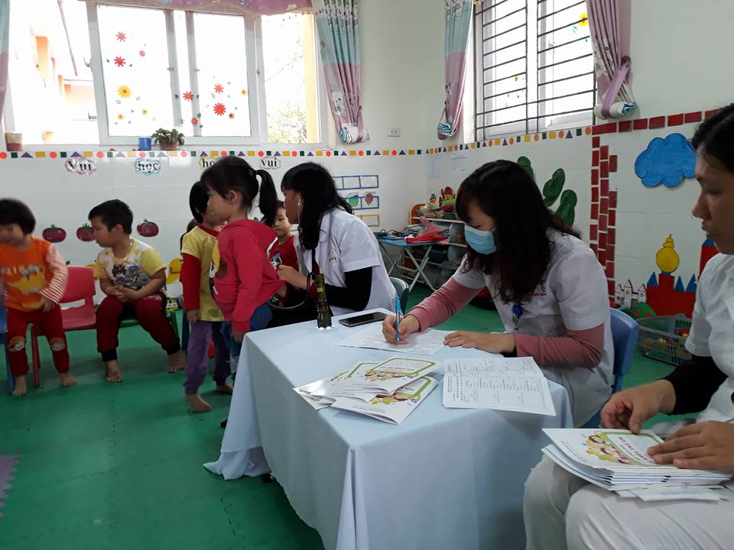
Các y bác sĩ đang thực hiện khám sức khỏe cho các con

Đợt khám sức khỏe lần 2 này, nhà trường cũng đã lên kế hoạch, thông báo lịch khám tới phụ huynh, chủ động phối hợp cùng trạm y tế để đạt tỉ lệ khám 100%. Các y bác sĩ của Trung tâm y tế kết hợp cùng trạm y tế phường đã khám và kiểm tra với các nội dung kiểm tra: Cân nặng, chiều cao, khám tai, mắt, mũi, họng, kiểm tra tim phổi và một số bệnh liên quan đến đường hô hấp, da liễu ... Kết quả kiểm tra sức khoẻ của các con đã được cán bộ y tế của trung tâm y tế Quận, cán bộ y tế phường, nhân viên y tế nhà trường ghi chép cụ thể trong sổ theo dõi sức khỏe, chấm biểu đồ phân loại sức khỏe trẻ và được giáo viên nhà trường thông báo đến phụ huynh. Đặc biệt một số trẻ mắc bệnh đã được thông báo đến từng phụ huynh để có biện pháp điều trị kịp thời, tốt nhất.
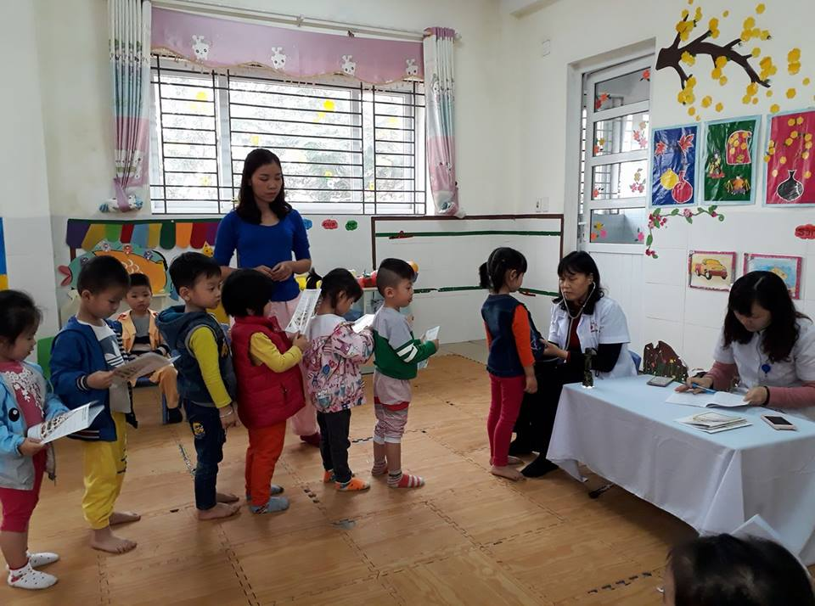
Trẻ đã có được sự chủ động trong khám sức khỏe cùng bác sỹ
Đặc biệt trong năm 2018-2019 Phường thực hiện nhiệm vụ làm điểm triển khai việc lập hồ sơ, khám, quản lý sức khỏe toàn dân của quận Long Biên. Sau khi có kết quả tổng hợp khám, Ban giám hiệu nhà trường đã cử đại diện: 01 đ/c Ban giám hiệu, nhân viên văn phòng, nhân viên y tế, cán bộ phụ trách CNTT, 01 giáo viên chủ nhiệm tham gia tập huấn sử dụng phần mềm hồ sơ quản lý sức khỏe cá nhân theo kế hoạch của UBND Quận vào ngày 09 tháng 3 năm 2017 tại Phòng Tin học trường THCS Phúc Đồng. Các đồng chí nhận nhiệm vụ theo giấy triệu tập khẩn của UBND quận đã hết sức nhiệt tình , trách nhiệm hoàn thành tốt nhiệm vụ được giao không kể ngày nghỉ cuối tuần. Trong mấy ngày tập trung cao độ, các đồng chí đã hoàn thiện việc khai Phiếu hồ sơ quản lý sức khỏe cá nhân của cán bộ, giáo viên, nhân viên và học sinh tại nhà trường và nhập vào phần mềm hồ sơ quản lý sức khỏe cá nhân.
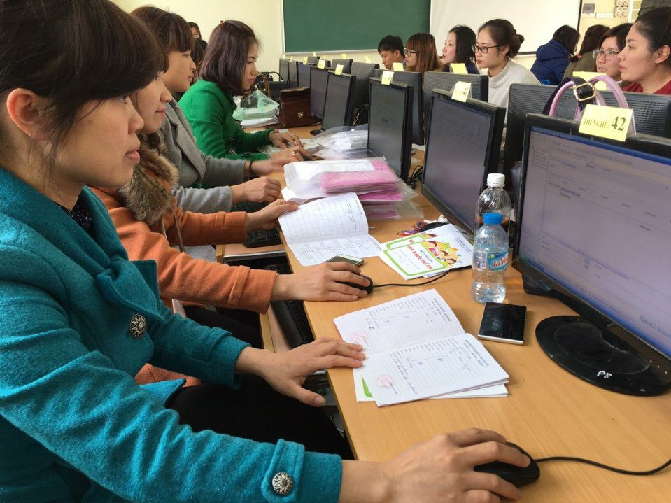

Các đồng chí CB, GV, NV của trường tập huấn sử dụng, nhập dữ liệu phần mềm hồ sơ quản lý sức khỏe cá nhân.
Khám sức khoẻ định kỳ cho các cháu là việc làm hết sức cần thiết. Thông qua việc khám sức khỏe định kỳ cho trẻ đã góp phần không nhỏ vào việc phát hiện sớm một số bệnh thường gặp ở trẻ, nâng cao nhận thức cho phụ huynh về phòng chống các bệnh thường gặp ở lứa tuổi mầm non. Qua hồ sơ quản lý sức khỏe cá nhân điện tử, qua trang Web của trường, từ đây phụ huynh học sinh cũng như toàn thể CBGVNV nhà trường có cơ hội khám, theo dõi sức khỏe tiện ích nhất. Hoạt động này đã đem lại sự phấn khởi, tin tưởng của các bậc phụ huynh về một môi trường giáo dục an toàn và thân thiện, góp phần khẳng định, nâng cao chất lượng chăm sóc giáo dục của nhà trường.
*.Theo quy định chung của sởsổsách ytế gồm có: + Sổ nhật ký sức khoẻtoàn trường : Ghi rõ từng ngày, nếu có gì đặc biệt phải ghi ngày, giờ, tên trẻ, lớp, diễn biến, chẩn đoán, xử trí, đến khi trả trẻ vềvà kết quả.. + Sổ sức khoẻ của từng cháu : Biểu đồ sức khoẻ theo dõi cân nặng và chiều cao định kỳ (tháng 8,12,4).Lên lịch cânđo cho từng lớp, nếu cháu nào nghỉ học sẽ cân bù vào ngày sau khi cháu đi học,theo dõi sự cân đo của từng lớp.. + Sổ theo dõi sức khoẻ của trẻ toàn trường : số cháu kênh bình thường,tỉ lệ suy dinh dưỡng,béo phì , tỉ lệ bệnh tật và tăng cân, giảm cân… + Sổ theo dõi trẻ suy dinh dưỡng ,béo phì , trẻ dưới 24 tháng tuổi và trẻ mắc các bệnhmạn tính:tim,hen,động kinh, tự kỷ...+ sổ theo dõi bệnh học đường.3.3 Biện pháp 3: Công tác vệ sinh trong nhà trường:+ Địa điểm xây dựng trường: ở nơi trung tâm dân cư sinh sống. Thuận tiện cho việc đi lạiđưa trẻ đến trường, xa nơi phát sinh ra các khí độc, khói bụi, tiếng ồn. Sân trường bằng phẳng rộng rãi có đường thoát nước.
+ Các công trình:-Cung cấp nước sạch: Đảm bảo đủ nước sạch để sử dụng trong khâu chế biến thực phẩm cũng như trong sinh hoạt vệ sinh hàng ngày cho cô và trẻ. Nước uống nhà trườngđã ký hợp đồng với công ty nước uống tinh khiếtđảm bảođủđiều kiện vệ sinh và có giấy chứng nhậnđạt tiêu chuẩn.
-Nhà vệ sinh xây dựng đảm bảo các điều kiện vệ sinh của giáo viên, nhân viênriêng và của học sinh riêng, nam riêng, nữ riêng.-Hàng ngày thu gom rác ở các lớp, các phòng và sân trường về một chỗ, phải có thùng chứa rác theo quy địnhvàcó xe chở rác đi hủy hằng ngày.
-Có hệ thống cống rãnh kín để dẫn thoát nước mưa, nước thải từ trường vào hệ thống cống chung.
-Nhà bếp: Đảm bảo trật tự vệ sinh thực hiện theo thông tư 04/1998/TT/BYT củaBộ Y Tế ban hành ngày 23 tháng 3 năm 1998 hướng dẫn thực hiện quản lý an toàn vệ sinh thực phẩm.
-Vệ sinh lớp học: Đảm bảo không khí thông thoáng : Nhắc các cô giáo mởquạt vừa phải, mát về mùa hè, ấm về mùa đông.
+ Đảm bảo đủ ánh sáng: Thường xuyên kiểm tra hệ thống đèn điện, mở hết cửa sổ khi trẻ hoạt động và học tập.
+ Về độ ẩm: Đảm bảo thoáng, khô ráo.
+ Sắp xếp đồ dùng, đồ chơi gọn gàng ngăn nắp.
+ Tổng vệ sinh chung: Cọ rửa nền nhà, hành lang bằng xà phòng và nước lau rửa sàn nhà hàng ngày và hàng tuần.
+ Phòng ăn, ngủ, học, chơi đảm bảo thông gió thoáng khí đủ ánh sáng, đảm bảo yên tĩnh và lau dọn thường xuyên.
Ví dụ: theo qui định của trường giáo viên cần phải đi sớm lau chùi phòng học mở cửa sổ cho thoáng, sau mỗi bữa ăn của trẻ 1 giáo viên vệ sinh cho trẻ 1 giáo viên dọc dẹp lau chùi phòng ăn bằng nước lau sàn nhà, đến cuối ngày giáo viên cũng xịt thuốc muỗi trong phòng và lau chùi... để nhằm đảm bảo môi trường vệ sinh cho trẻ.
+ Môi trường xung quanh:
- Trồng cây xanh, bố trí cây cảnh theo nhiều dáng kiểu để tạo bóng mát, vẻ đẹp xanh sạch cho cảnh quan môi trường sư phạm.
- Thường xuyên quét dọn vệ sinh khu vực trong và ngoài trường
- Các lớp tiến hành vệ sinh khu vực đã được nhà trường phân công.
- Vệ sinh sạch sẽ môi trường xung quanh, xử lý rác hàng ngày, súc rửa và thả cá vào các bể nước,…..
- Giữ gìn môi trường, nhà vệ sinh, học sinh và giáo viên bằng việc vệ sinh hằng ngày.
- Liên hệ với trạm để tiến hành kết hợp khi có dịch xảy ra.
3.4 Biện pháp 4;Xây dựng kế hoạch đối với công tác y tế học đường trong trườngmầm non:
Tổ chức tốt việc chăm sóc sức khoẻ của trẻ trong trường theo kế hoạch.*Đảm bảo vệ sinh an toàn thực phẩm :\
-Ngoài những biện pháp qui định trong các chương trình, nhà trường đã ký hợp đồng cam kết đảm bảo mua thực phẩm sạch đồng thời liên tục kiểm tra thực phẩm theo định kỳ; Thực hiện thường xuyên lấy mẫu lưu nghiệm thức ăn và hủy thực phẩm theo đúng qui định.
-Thực hiện mua thức ăn tươi, ngon đảm bảo vệ sinh an toàn cho trẻ.
-Phải thực hiện ký hợp đồng mua thực phẩm sạch với các nhà cung cấp tin cậy, có địa chỉ rõ ràng.
-Chế biến đúng quy trình, thực hiện đúng thực đơn của trường. - Đảm bảo vệsinh và dinh dưỡng cho trẻ.
-Bảo quản thức ăn nước uống cho trẻ an toàn.
-Thực hiện lưu nghiệm thức ăn, nước uống 24 giờ: có sổ theo dõi ghi rõ ngày giờ.-Vận hành bếp một chiều, hợp vệ sinh. Các dụng cụ chế biến sống và chín phải riêng biệt.
* Diệt khuẩn, diệt côn trùng, diệt chuột:Nhằm mục đích đề phòng bệnh dịch lây lan rộng phải diệt khuẩn hàng ngày, thường làm ở nơi có người mắc bệnh. Nếu có bệnhnhân mắc, sau khi chuyển đi thì phải diệt khuẩn lần cuối đểthanh toán hoàn toàn mầmbệnh. Diệt khuẩn dự phòng để ngăn chặn bệnh truyền nhiễm nảy sinh và lan rộng. Đặc biệt chú ý khử khuẩn nước, sử lý phân, rác thực hiện các quy tắc về vệ sinh cá nhân. Ví dụ: Như dịch bệnh “tay chân miệng, dịch tả...” khi có 1 trẻ mắc bệnh thì giáo viên phải thông báo cho ban giám hiệu và phụ huynh biết để có những biện pháp khắc phục như đưa trẻ đến bệnh viện điều trị tránh tình trạng lây lan cho những trẻkhác, về phía nhóm lớp có trẻ bị bệnh thì phải trà rửa đồ dùng đồ chơi, giặt chiếu mùng mền và phơi nắng, phòng ốc nhờ y tế xịt thuốc diệt khuẩn... sau đó lau chùi lớp bằng nước lau sàn nhà.
+ Nhà trường thường xuyên phun thuốc muỗi và chống côn trùng 6 tháng một lần theo lịch của trạm y tế phường không diệt trước mùa truyền bệnh của chúng.Ví dụ: Khi xịt thuốc diệt côn trùng,để đảm bảo không độc hại với trẻ,vào chiều tối ngày thứ bảy khi trẻ về hết mới phun thuốcvà sáng thứ 2 giáo viên cần phải đi sớm hơn mọi ngày để lau chùi và rửa đồ dùng, đồ chơi.
+ Tổ chức diệt chuột: Được tiến hành vào đầu mùa xuân. Có đặt thuốc đảm bảo khoa học đúng yêu cầu và không gây nguy hiểm với trẻ.
+ Thường xuyên kiểm tra định kỳ các khu vực vệ sinh và cống rãnh thoát nước một tháng một lần . Đồng thời cho khơi, nạo vét cống, hố ga, đường thoát nước...
3.5 Biện pháp 5; Công tác phối kết hợp giữa các bộ phận trong nhà trường và cộng đồng:
* Cùng tổ chức, tham gia các lớp tập huấn công tác phòng chống dịch bệnh cho cán bộ, giáo viên, nhân viên trong trường.
* Phối hợp với các cô giáo lồng ghép giáo dục cho học sinh về những hiểu biết tối thiểu trong việc phòng chống dịch bệnh: Dạy trẻ cách giữ gìn vệ sinh cá nhân và vệ sinh thân thể, cách nhận biết những con côn trùng có hại gây nguy hiểm tới cuộc sống...
Ví dụ: Trong các hoạt động học về chủ đề “bản thân” về lĩnh vực phát triển kĩ năng sống cho trẻ ở các lứa tuổi từ 24 tháng đến 5 tuổi, giáo viênlồng gép dạy trẻ cách giữ vệ sinh cá nhân như rửa sạch tay chân theo đúng cách, cách bảo vệ thân thể tránh bị tai nạn như khi tiếp xúc với các đồ dùng đồ chơi sắc nhọn, khi chơi tránh những nơi không an toàn như nơi có muỗi nhiều, những bụi cây rậm rạm....
* Phối hợp chặt chẽ với chamẹ học sinh để cùng thực hiện tốt những nội dung phòng bệnh ở gia đình góp phần nâng cao hiệu quả của những biện pháp đã thực hiện ở trường .
-Trường có các góc tuyên truyền với cha mẹ học sinh: Những hình ảnh và thông tin về phòng chống bệnh dịch.
-Gặp gỡ , tư vấn cho cha mẹ học sinhtrao đổi khi cần thiết về tình hình sức khoẻ của trẻ.
Ví dụ: Đối với những cháu suy dinh dưỡng hay những cháu thừa cân béo phì nhà trườngđã có kế hoạch ngay từ đầu năm học là sẽ gửi kết quả tình hình sức khỏe của các con và kèm theo thư ngỏ phối kết hợp của phụ huynh với nhà trường để nâng cao chất nượng trong nuôi dưỡng cho các con nhằm giúp trẻ phát triển khỏe mạnh.
* Phối hợp chặt chẽ với y tế phườngđể có kế hoạch chủ động đối phó, không để bệnh dịch xảy ra. Định kỳ tiêm phòng vác xin cho trẻ theo quy định.Ví dụ: Đầu năm ban giám hiệu có phối hợp với trạm y tế phường lên lịch cụ thể khám sức khỏe định kì cho trẻ 2 lần/ năm, cho trẻ uống vacxin, vitamim, tiêm ngừa các bệnh như “diêm màng não mũ, diêm não nhật bản....” xịt các thuốc phòng bệnh như sốt xuất huyết, tay chân miệng.... khi những trẻ được tiêm ngừa nhân viên y tế vào sổ và phiếu khám sức khỏe cho từng trẻ dưới sự chỉ đạo và kiểm tra của ban giám hiệu.
3.6 Biện pháp 6;Thường xuyên kiểm tra vệ sinh y tế học đường: - Thường xuyên kiểm tra vệ sinh, công tác an toàn phòng dịch bệnh, theo dõi sức khoẻ của trẻ hàng ngày, báo cáo kết quả kịp thời để xin ý kiến chỉ đạo của ban giám hiệu nhà trường trong công tác phòng chống dịch.Ví dụ: ban giám hiệu lên lịch và kiểm tra đột xuất về công tác vệ sinh trường lớp và nhà bếp, khen ngợi và nhắc nhỡ kịp thời trước hội đồng nhà trường. Khi kiểm tra cóphiếu đánh giá xếp loại rõ ràng, nêu rõ những mặt hạn chế và yêu cầu khắc phục trong ngày hôm sau. Khi những nhóm lớp nào vệ sinh chưa tốt ngày tiếp theo ban giàm hiệu kiểm tra tiếp tục.
3.7 Biện pháp 7; Nắm bắt thông tin kịp thời, chính xác.
Để tham mưu với nhà trường về công tác phòng chống dịch khi ngoài cộng đồng có dấu hiệudịch bệnh xuất hiện . Nhận và thực hiện tốt các công văn chỉ đạo của cấp trên đưa xuống, đặcbiệt là các đợt dịch lớn như tả,cúm H5N1, H1N1, cúm AH7N9, sốt xuất huyết, tay chân miệng. Ví dụ: Đầu năm học 2016-2017 nở rộ dịch bệnh tay chân miệng trong các trường mầm non, ở 1 số trường trong quận cũng xảy ra 2-4 ca tay chân miệng trẻ ở độ tuổi mầm non, nhà trường đã nhanh chóng phối hợp với trạm y tế, trung tâm y tế dự phòng của phường có kế hoạch phòng chống dịch: Xịt thuốc phòng chống bệnh tay chân miệng không những thế nhà trường mời 1 bác sĩ tuyên truyền đến toàn bộ giáo viên và nhân viên về cách phòng chống và chăm sóc trẻ bệnh tay chân miệng nhờ đó giáo viên có những kiến thức cơ bản để tuyên truyền lại cho phụ huynh và giáo dục trẻ cách vệ sinh cá nhân phòng chống dịch bệnh tay chân miệng 1 cách tốt nhất.Sau buổi tuyên truyền mỗi giáo viên phải lên 1 kế hoạch họp phụ huynh các lớp cụ thể về cách hiểu và phòng chống dịch bệnh để tuyên truyền đến từng phụ huynh cũng nhờ như vậy phụ huynh cũng hiểu sâu hơn về dịch bệnh và có cách phòng bệnh cho con em mình. Từ đầu năm cho đến giờ trong trường cũng chưa có xảy ra ca nào về bệnh tay chân miệng đó cũng là điều đáng mừng cho trường.
3.8 Biện pháp 8; Cách xây dựng thực đơn hàng ngày cho trẻ:
Ngoài việc thực hiện tốt công tác chăm sóc sức khoẻ của trẻ, trườngtôi còn chú trọng tới việc nâng cao chất lượng nuôi dưỡng trẻ . Đặc biệt là xây dựng thực đơn, tính khẩu phần dinh dưỡng cân đối phù hợp. Khi xây dựng thực đơn yêu cầu phải đảm bảo các nguyên tắc sau:

THỰC ĐƠN MÙA ĐÔNG TUẦN 1-3

Thứ | Bữa chính  MG-NT | Bữa chiều  (Mẫu giáo) | Bữa chiều  (Nhà trẻ) | Phụ NT
2 | Thịt gà + thịt lợn om nấm  Canh bí nấu tôm đồng | Cháo thịt bí ngô  Sữa Dollac | Cháo thịt bí ngô  Sữa Dollac | Chuối
3 | Tôm lớp, thịt sốt cà chua, dầu hào  Canh cải cúc nấu thịt | Mỳ bò rau cải  Sữa Cow true milk | Thịt bò hầm bí non  Canh cải bắp nấu thịt.  Sữa Cow true milk | Bánh can xi
4 | Trứng đúc thịt nấm hương  Canh rau cải nấu cua | Súp gà ngô non  Sữa Dollac | Súp gà ngô non  Sữa Dollac | Bánh can xi
5 | Cá quả, thịt viên sốt cà chua  Canh rau, củ, quả nấu thịt | Xôi trắng, thịt kho tầu  Sữa Cow true milk | Thịt gà, thịt lợn sốt cà chua  Canh cải cúc nấu xương | Sữa Cow true milk
6 | Thịt bò, thịt lợn sốt vang  Canh rau cải nấu ngao | Bánh ngọt  Caramen | Bánh ngọt  Caramen | Chuối
7 | Thịt kho tầu  Canh bắp cải nấu xương | Phở gà  Bánh can xi | Phở gà  Bánh can xi | Thanh Long

THỰC ĐƠN MÙA ĐÔNG TUẦN 2-4

Bữa chính  MG-NT | Bữa chiều  (Mẫu giáo) | Bữa chiều  (Nhà trẻ) | Phụ NT
Thịt gà+ thịt lợn hầm cari  Canh cải cá rô | Cháo tôm thịt đậu xanh  Sữa Dollac | Cháo tôm thịt đậu xanh  Sữa Dollac | Bánh can xi
Tôm thịt xào củ quả  Canh sườn nấu chua | Chè đỗ đen rắc vừng lạc  Sữa Cow true milk  Chuối | Thịt bò rim dứa  Canh cua mồng tơi  Sữa Cow true milk | Chuối
Trứng chim cút thịt lợn kho tầu  Canh rau, củ, quả nấu thịt | Miến lươn  Sữa Dollac | Miến lươn  Sữa Dollac | Bánh can xi
Cá trắm thịt lợn kho tộ  Canh khoai tây, cà rốt nấu xương | Xôi gấc, đỗ xanh  Sữa Cow true milk  Bánh can xi | Thịt gà, thịt lợn om nấm  Canh bắp cải nấu thịt  Sữa Cow true milk | Thanh Long
- Tuần 2:  Thịt bò thịt lợn xào nấm. Canh bí nấu tôm.  - Tuần 4: Buffe | Bánh ngọt  Sữa dinh dưỡng ngũ cốc | Bánh ngọt  Sữa dinh dưỡng ngũ cốc | Dưa hấu
Thịt sốt cà chua  Canh mọc giá đỗ | Mỳ bò rau cải  Nước cam | Mỳ bò rau cải  Nước cam | Bánh can xi

THỰC ĐƠN MÙA HÈ TUẦN 1 + 3

Bữa  Thứ | Bữa chính trưa  ( Nhà trẻ+ Mẫu giáo) | Bữa chiều
 |  | Mẫu giáo | Nhà trẻ
 |  | Bữa phụ chiều | Bữa chính chiều | Bữa phụ
2 | Thịt gà, thịt lợn om nấm hương.  Canh thịt, giá đỗ. | Cháo cá quả  Sữa Cow true milk | Cháo cá quả  Sữa Cow true milk | Đu đủ
3 | Tôm thịt sốt cà chua.  Canh rau củ quả nấu thịt. | Chè đỗ đen rắc vừng lạc.  Dưa hấu | Thịt sốt cà chua.  Canh bí xanh nấu tôm | Dưa hấu
4 | Trứng đúc thịt nấm hương.  Canh bí nấu tôm | Mỳ thịt bò rau cải.  Sữa Dollac | Mỳ thịt bò rau cải.  Sữa Dollac | Chuối
5 | Cá thịt sốt cà chua.  Canh rau ngót nấu thịt. | Phở gà  Sữa Cow true milk | ThÞt lîn kho tÇu.  Canh m­íp mång t¬i nÊu thÞt | Sữa Cow true milk
6 | Thịt bò + thịt lợn hầm củ quả  Canh mướp mồng tơi nấu cua | Bánh ngọt  Sữa dinh dưỡng ngũ cốc | Bánh ngọt  Sữa dinh dưỡng ngũ cốc | Quýt
7 | Thịt lợn kho đậu phụ  Canh rau cải nấu thịt. | Mỳ gà.  Sữa Dollac | Mỳ gà.  Sữa Dollac | Thanh Long

THỰC ĐƠN MÙA HÈ TUẦN 2 + 4

Bữa  Thứ | Bữa chính trưa  ( Nhà trẻ+ Mẫu giáo) | Bữa chiều
 |  | Mẫu giáo | Nhà trẻ
 |  | Bữa phụ chiều | Bữa chính chiều | Bữa phụ
2 | Thịt gà, thịt lợn sốt cà chua.  Canh rau ngót nấu thịt. | Bún sườn nấu chua.  Sữa Cow true milk | Bún sườn nấu chua.  Sữa Cow true milk | Đu đủ
3 | Tôm lớp thịt viên sốt cà chua dầu hào.  Canh thịt, giá đỗ. | Chè đỗ xanh hạt sen.  Quýt | Tôm thịt sốt cà chua.  Canh raucải nấu ngao. | Quýt
4 | Trứng chim cút thịt kho tầu.  Canh mướp mồng tơi nấu cua | Cháo thịt lợn  Sữa Dollac | Cháo thịt lợn.  Sữa Dollac | Dưa hấu
5 | Cá trắm thịt kho tộ  Canh bí xanh nấu tôm | Bún cua  Sữa Cow true milk | ThÞt gµ, thÞt lîn om nÊm.  Canh rau ngãt nÊu thÞt | Sữa Cow true milk
6 | Thịt bò + thịt lợn sốt vang  Canh bầu nấu trai | Bánh ngọt  Caramen | Bánh ngọt  Caramen | Chuối
7 | Thịt sốt cà chua  Canh rau cải nấu ngao | Mỳ chũ nấu thịt lợn.  Sữa Dollac | Mỳ chũ nấu thịt lợn.  Sữa Dollac | Thanh Long

+. Xây dựng thực đơn theo mùa, mùa nào thức ấy . Bởi vì nếu ăn thực phẩm trái mùa thường có nhiều thuốc kích thích, giá cả lại đắt.Ví dụ: Những món ăn nóng phù hợp với mùa đông(Trứng chim cút thịt lợnkho tàu, thịt bò thịt lợn xào nấm, thịt gà thịt lợn hầm cà ri,canh củ quả nấu thịt xương hầm, canh bí nấu tôm....) ,món ăn mát cho mùa hè ( Thịt cá sốt cà chua,thịt gà thịt lợn om nấm, tôm thịt sốt cà chua,canh mồng tơi nấu cua,...)ngoài ra còn cho trẻ uống thêm sữa tăng trưởng chiều cao và thể trạng.
+. Đảm bảo 5 ngày trong tuần thực đơn không trùng nhau.Tránh các thực phẩm xung khắc( Giá đỗ-gan,hải sản -hoa quả..). Ký hợp đồng và đặt thực phẩm ở nơi có uy tín , an toàn vệ sinh thực phẩm , có thể thêm hoặc bớt thực phẩm trước 9h sáng hàng ngày.
+. Đủ lượng, đủ tiền, giao nhậnthực phẩm đầy đủ theo quy định chung. Phối hợp cùng các cô giáo,cô nuôi cho trẻ ăn ngon miệng, ăn hết suất. Ví dụ: Sau cuối mỗi tuần ban giám hiệu thường tập hợp mỗi khối lớp là 1 giáo viên tham khảo ý kiến về cách xây thực đơn như món ăn nào trẻ thích ăn nhiều nhất? Trong tuần món ăn nào còn lại nhiều nhất? vì sao? cơm và đồ ăn cho trẻ có đảm bảo đủ chưa?.... từ những ý kiến của giáo viên tôi chọn lọc và xây dựng thực đơn tuần sau cho phù hợp với trẻ và tiền ăn của trẻ cũng từ đó chấtlượng nuôi dạy trong trường cũng được đảm bảo.
+.Cung cấp đủ năng lượng 650-850calo trong 1 ngày ở trường cho 1 trẻ .Cân đối các chất theo tỉ lệ P=14-20%, L=18-25%,G=60-65%.Cân đối giữa thực phẩm động vật và thực vật,giữa mỡ và dầu ăn. Thực đơn giàu vitamin và khoáng chất ,đặc biệt là canxi,vitamim B1 đảm bảo canxi:180-350 mg/ngày/trẻ và B1:0.4-0.8 mg/ ngày/trẻ.
+. Có lưu trữ thức ăn vào sổ đúng theo qui định, thành lập đội kiểm tra an toàn thực phẩm trong nhà trường và hủy mẫu thức ăm theo qui định của y tế. Nhà bếp thường xuyên được kiểm tra về vệ sinh-an toàn.
+. Thường xuyên kiểm tra các chuyên đề vệ sinh nhóm lớp, nhà bếp, chuyên đề an toàn thực phẩm, kiểm tra cách thức giáo dục kĩ năng sống về vệ sinh an toàn trên trẻ.
+. Đưa các đồng chí cấp dưỡng đi học các lớp an toàn thực phẩm và khám sức khỏe định kì.
+. Treo các hình ảnh tuyên truyền đến phụ huynh.
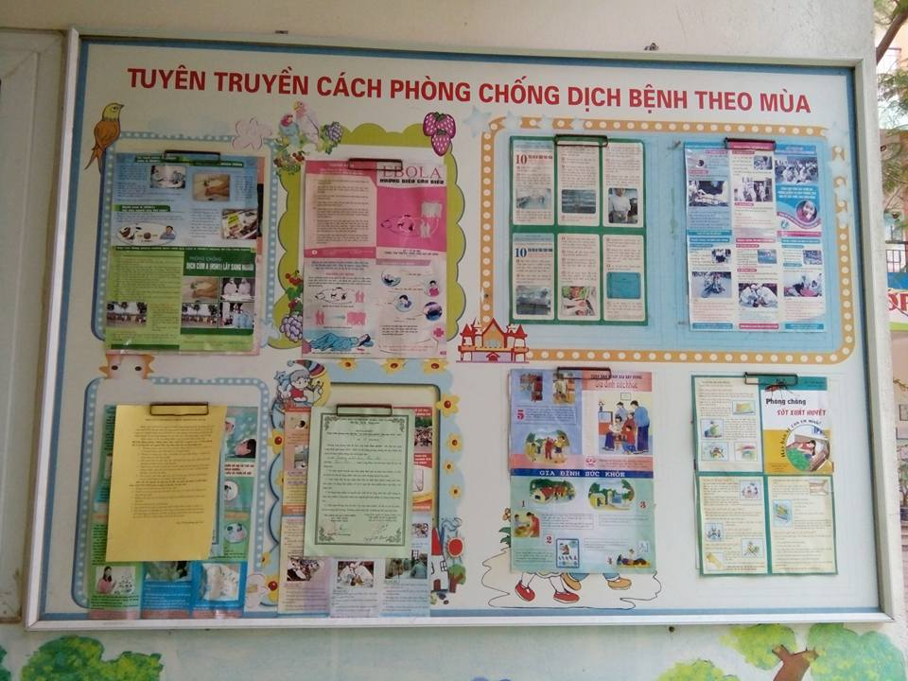Một số hình ảnh tuyên truyền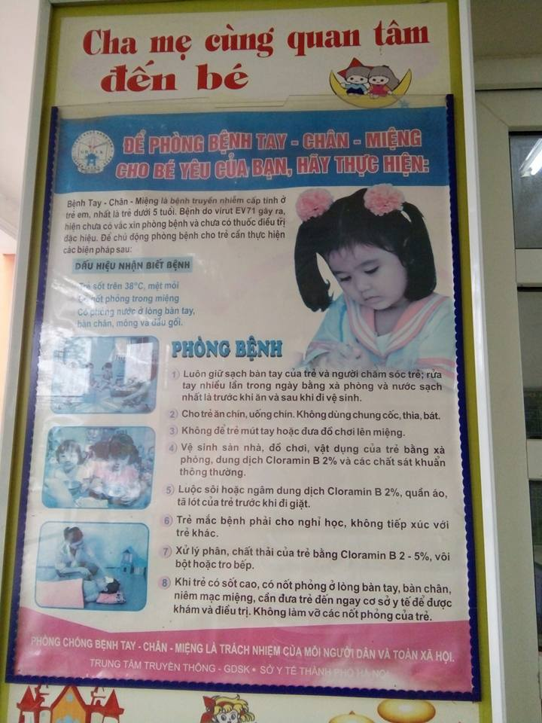“Nào cùng rửa tay phòng chống bệnh «tay chân miệng»”
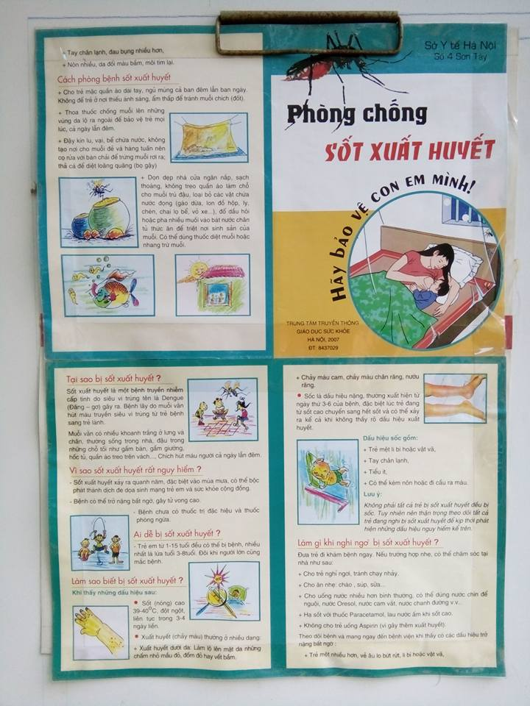Bệnh sốt xuất huyết chớ lơ là

4. HIỆU QUẢ CỦA SKKN:
+ Về định hướng: Qua SKKN đã giúp tôi giải quyết nhiều khó khăn trong công tác chuyên môn và thực hiện vào thực tế ở trường học một cách sáng tạo, linh hoạt, kết quả đạt được ở trẻ là 100% các cháu đều có nề nếp trong công tác vệ sinh cá nhân, trẻ nhận thức được về cách phòng bệnh và thế nào là môi trường an toàn cho trẻ...đáp ứng được mục tiêu giáo dục cho trẻ mầm non mới hiện nay.
+ Về chất lượng: 100% trẻ phát triển đồngđều tích cực trong các hoạt động giáo dục một cách tích cựcsáng tạo. trong đó có 70% trẻ phát triển toàn diện về mọi mặt, 30% trẻ ít bị nhiễm bệnh và có ý thức trong giữ gìn vệ sinh cá nhân và đã tạo được năng khiếu, sáng tạo của trẻ trong việc thực hiện tốt các yêu cầu của cô. hầu hết trẻ đều hứng thú, thoải mái trong các hoạt động giáodục đó là nền tảng qúy báu để cô giúp trẻ phát triển toàn diện .
+ Kết quả: Trong các quá trình thực hiện giáo dục cho trẻ, điều quan trọng là phải chú ý tới nhiệm vụ bồi dưỡng phẩm chất tư duy tích cực, chủ động sáng tạo cho trẻ và ý thức tự bảo vệ sức khỏe.
III. KẾT LUẬN, KIẾN NGHỊ
1. KẾT LUẬN.
Việc phòng chống dịch bệnh cho trẻ trong trường mầm non là công việc rất cần thiết và không được chủ quan trong thời điểm hiện nay, đòi hỏi mỗi giáo viên, phụ huynh phải đặc biệt quan tâm, theo dõi sức khỏe cho trẻ một cách thường xuyên. Vì nguy cơ xảy ra dịch bệnh với trẻ có thể xảy ra bất kì lúc nào, nếu chúng ta không chủ động phòng tránh. Thực hiện tốt công tác phòng chống dịch bệnh, sẽ giúp trẻ có một cơ thể khoẻ mạnh, để trẻ tích cực tham gia các hoạt động. Góp phần phát triển toàn diện nhân cách trẻ.
Trong công tác chăm sóc sức khoẻ , dinh dưỡng và phòng chống bệnhdịch ở trườngtôi đã thu được một số kết quả sau:
-Nhà trường đã thực hiện tốt công tác chăm sóc trẻ và các quy định về cách phòng chống bệnh dịch. Chất lượng nuôi dạy trẻ tốt, trẻ khoẻ mạnh, cuối năm giảm tỉ lệ suy dinh dưỡng vàbéo phì. Toàn thể giáo viên và nhân viên trong trường đều nắm vững các kiếnthức về nuôi dưỡng và cách sơ cấp cứu ban đầu, phòng chống bệnh dịch. Lồng ghép kiến thức vào chương trình học của trẻ, giúp trẻ nhận thức được và có ý thức phòng dịch bệnh.
-Tuyên truyền đến từng phụ huynh học sinh về cách chăm sóc,nuôi dưỡng trẻ và phòng chống một số loại bệnh nguy hiểm.
Không để xảy ra bệnh dịch trong trường. Đảm bảo môi trường xanh sạch đẹp, an toàn.
-Thường xuyên báo cáo kịp thời công tác chăm sóc,nuôi dưỡng trẻ vàphòng chống dịch bệnh của trường lên cấp trên.Để thực hiện tốt công tác chăm sóc sức khoẻ và phòng chống dịch bệnh ở trường mầm non là nhờ có sự quan tâm chỉ đạo của phòng GD&ĐT Quận Long Biênvà sự chỉ đạo kịp thời của Ban Giám Hiệu nhà trường.Bên cạnh đó có sự quan tâm của các cấp UBND Quận cùng toàn thể phụ huynh học sinh trường.
-Ban giám hiệu luôn quan tâm chỉ đạo công tác chăm sóc sức khoẻ và phòng chống dịch bệnh,góp phần nâng cao chất lượng chăm sóc trẻ trong nhà trường. Xây dựng kế hoạch và đôn đốc các lớp, các bộ phận trong trường thực hiện tốt kế hoạch.
-Phối kết hợp chặt chẽ giữa các bộ phận và cáclớp, giữanhà trường với phụ huynh học sinh và các cơ quan.
-Cơ sở vật chất, trang thiết bị phục vụ công tác chăm sóc trẻ, phòng chống dịch bệnh của trường đầy đủ, đúng tiêu chuẩn quy định của ngành.
-Giáo viên, nhân viên nghiêm túc chấp hành quy chế, quy định của ngành về nuôi dưỡng trẻ và phòng chống dịch bệnh trong nhà trường. Có tinh thần trách nhiệm trong công việc, yêu nghề, mến trẻ, tận tình chăm sóc nuôi dưỡng, dạy dỗ trẻ.-Các bậc cha mẹhọc sinh nhiệt tình, tíchcực phối hợp với nhà trường .2. Ý NGHĨA CỦA SKKN:
Từ kết quả nghiên cứu lí luận và thực tiễn, có thể khẳng định cácbiện pháp màtôi đã xây dựng bước đầu thể hiện tính khả thi.Cha mẹ và gia đình có trách nhiệm đầu tiên trong việc chăm sóc, nuôi dạytrẻ và tạo mọi điều kiệnđể giúp trẻ lớn lên và phát triển về mọi mặt ngay từ những tháng đầu đời. Do vậy, một mặtcần khuyến khích các gia đình cho con đến nhóm lớp mầm non, chú trọng việc chăm sóc, nuôi dưỡng trẻ ngay từ khi còn trong bào thai, mặt khác đẩy mạnh việc giáo dục kiến thức, kĩ năng thực hành cho cha mẹ và những người trực tiếp chămsóc, giáo dục trẻ tại gia đình.Qua quá trình tổ chức thực nghiệm sư phạm cho thấy: Trong môi trường an toàn cho trẻ từ đótrẻcó sức khỏe tốt thì sựhọccủa trẻ cũng sôi động và trẻrất hứng thú, tích cực tư duy tìm tòi, sáng tạo từ đó trẻ lĩnh hội được nhiều kiến thức theo một hệ thống khoa học hiện đại. Trẻ có thể vận dụng những kiến thức ở trường mầm nonvào trong thực tiễn đời sống hằng ngày của trẻ, ngoài ra trong việc xây dựng môi trường phòng bệnh và đảm bảo an toàn cho trẻ mầm non là rất phù hợp với đặc điểm tâm sinh lí của trẻ và phù hợp với chương trình giáo dục mầm non mới.Từ đólàm cơ sở để hình thành nhân cách, phát triển các quá trình tâm lí: Tư duy, trí nhớ,tưởng tượng, ngôn ngữ... Giúp trẻ phát triển toàn diện.
3. BÀI HỌC KINH NGHIỆM
Để có được kết quả trên, là một nhân viên y tế học đường tôi luôn tìm tòi và phải có nhận thức về bệnh, hiểu được ý nghĩa, lợi ích việc phòng chống dịch bệnh xảy ra. Đồng thời tận dụng mọi nguồn lực để chăm sóc sức khỏe tốt cho trẻ nhằm ngăn chặn dịch bệnh.
+ Giáo viên cần phải tìm hiểu về bản chất của các dịch bệnh, vì có hiểu biết đúng đắn về dịch bệnh mới đưa ra được phương hướng, biện pháp phù hợp, tối ưu.
+ Cần thường xuyên duy trì thực hiện tốt công tác vệ sinh môi trường trong và ngoài lớp, vệ sinh đồ dùng cá nhân của trẻ ở lớp theo lịch để phòng tránh dịch bệnh cho trẻ.
+ Cung cấp kiến thức, kĩ năng về vệ sinh cá nhân và ý thức vệ sinh môi trường qua các hoạt động: giờ học, giờ chơi,… để hình thành các thói quen vệ sinh cá nhân cho trẻ.
+ Kết hợp chặt chẽ, phối hợp với y tế nhà trường và phụ huynh để thực hiện tốt công tác phòng tránh dịch bệnh cho trẻ tại trường và tại nhà đạt kết quả tốt.+ Bản thân cô giáo phải thường xuyên trau dồi kinh nghiệm về các biện pháp, kiến thức và kỹ năng phòng chống dịch bệnh cho trẻ thông qua các trang wep, internet, sách báo…cập nhật những thông tin về dịch bệnh vào từng thời điểm khi có dịch bệnh xảy ra trên địa bàn, tại trường,… để có kế hoạch, biện pháp phòng chống dịch bệnh cho trẻ kịp thời, đạt kết quả tốt.
+ Kế hoạch phòng chống dịch bệnh trong trường mầm non: Sáng tác các bài thơ, truyện kể, bài hát có nội dung giáo dục vệ sinh cá nhân để giáo dục trẻ. Nhằm củng cố kiến thức, kỹ năng, thói quen vệ sinh cá nhân. Nhằm bảo vệ sức khỏe, giúp trẻ có sức khỏe tốt để phát triển toàn diện về mọi mặt.
4. KIẾN NGHỊ
-Đề xuất:Trong quá trình dài tôiđã tìm tòi và học hỏi sáng tạo ra những biện pháp xây dựng môi trường phòng bệnh và đảm bảo an toàn cho trẻ đã tận dụng tất cả những kiến thức cũng như những cơ sở dữ liệu của trường. Bên cạnh đó cũng rất cần sự hỗ trợ của phòng giáo dục và phụ huynh học sinh trong các công tác tuyên truyền cũng như trong sự đầu tư cơ sở vật chất của trường để đảm bảo cho trẻ môi trường học tập vui chơi thoải mái và an toàn.Đối với sở và phòng giáo dục mở thêm các lớp kĩ năng về cách phòng bệnh và an toàn cho trẻ để tất cả giáo viên có được những kiến thức và cách chăm sóc trẻ một cách tốt nhất.
- Trên đây là một số kinh nghiệm của bản thân tôi trong công tác chăm sóc sức khoẻ cho trẻ để phòng chống dịch bệnh cho trẻ mầm non .
Rất mong được sự đóng góp ý kiến của các cấp lãnh đạo và các đồng chí, đểtôi thực hiện ngày càng tốt hơn.
IV. TÀI LIỆU THAM KHẢO
- Trang sức khỏe vàđời sống.
- Mạng và báo trí tuyên truyền.

